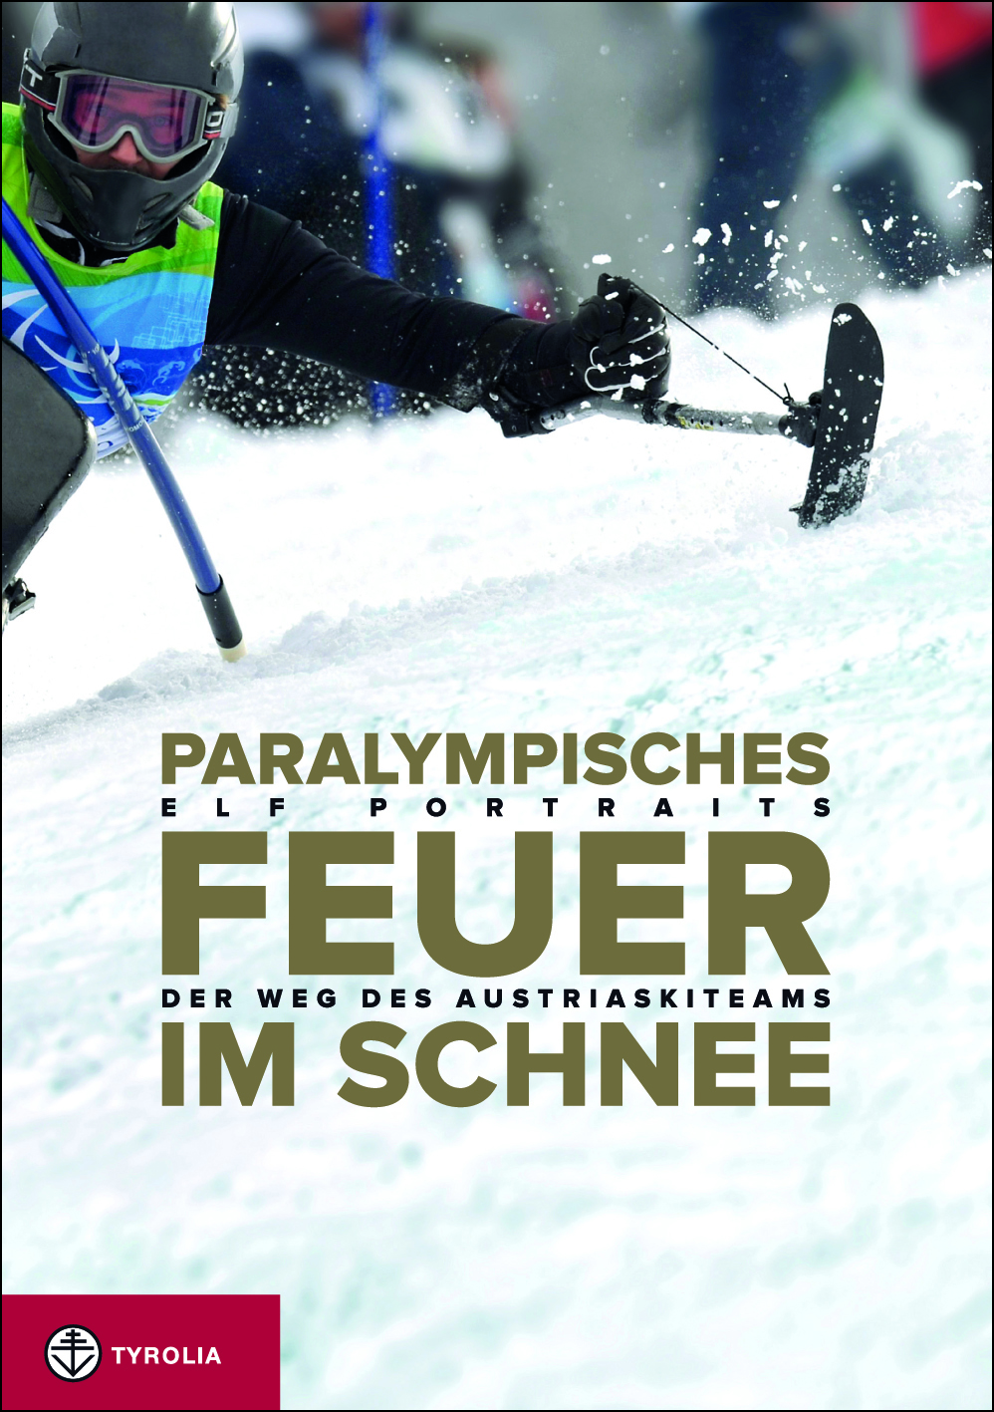

Klaus Feldkircher / Nicole Schedler
Paralympisches Feuer im Schnee
Der Weg des AustriaSkiTeams
Elf Portraits

248 Seiten, 65 farb. Abb., 16,5 x 23,5 cm
gebunden mit Goldfolienprägung und Goldschnitt
Tyrolia-Verlag, Innsbruck-Wien 2013
ISBN 978-3-7022-3318-1
19,95 € / SFr. 27,90

Elf erfolgshungrige Sportler im Porträt
Die Geschichte eines außergewöhnlichen Teams

Sportlich stehen sie schon lange nicht mehr im Schatten, die Skirennfahrer des AustriaSkiTeams Behindertensport. Sie arbeiten ebenso professionell und erfolgreich wie ihre Kollegen ohne Handicap. Und auch die mediale Aufmerksamkeit hat nachgezogen, spätestens seit Matthias Lanzinger bei den Behindertensportlern seine zweite Karriere gestartet hat.

Die Paralympischen Spiele, die alle vier Jahre wenige Wochen nach den Olympischen Spielen auf denselben Pisten ausgetragen werden, sind für die Behindertensportler ein absoluter Höhepunkt. Darauf bereiten sie sich jahrelang vor, denn auch bei ihnen ist „Hauptsache dabeisein“ schon lange nicht mehr alles. In diesem Buch werden die elf Rennläuferinnen und Rennläufer vorgestellt, welche aller Voraussicht nach im März 2014 in Sotschi für Österreich auf Medaillenjagd gehen. Im Gespräch mit den Autoren berichten sie in diesem Buch von ihrem Werdegang, von Erfolgen und Niederlagen und lassen hinter die Kulissen der Vorbereitungen auf Olympia sowie in ihr Privatleben blicken – mit spektakulären Bildern aus dem Rennalltag.

Neben den Porträts erzählt das Buch auch die Entwicklung, die der Behindertenskirennsport seit den Tagen des Versehrtensports nach dem Zweiten Weltkrieg genommen hat. Trainer und Betreuer kommen zu Wort, damit klar wird, wie professionell und leistungsorientiert heute auch im Behindertensport gearbeitet wird.

Die Autoren:
Mag. Dr. Klaus Feldkircher , geb. 1969, ist promovierter Altphilologe und Germanist. Neben seiner Lehrtätigkeit u. a. an der FH Dornbirn ist er mit seiner eigenen Agentur als freiberuflicher Journalist, Texter und Buchautor tätig.

Mag. Nicole Schedler, geb. 1972, ausgebildete Betriebswirtin, war in unterschiedlichen Unternehmen als Marketingleiterin tätig und ist heute selbstständige Partnerin einer renommierten Agentur in Bregenz. Daneben ist sie Mitherausgeberin und Autorin diverser Publikationen.

